ELF Format 笔记（十）—— 重定位（relocation）
重定位就是把符号引用与符号定义链接起来的过程，这也是 android linker 的主要工作之一。
当程序中调用一个函数时，相关的 call 指令必须在执行期将控制流转到正确的目标地址。所以，so 文件中必须包含一些重定位相关的信息，linker 据此完成重定位的工作。
这些重定位信息保存在一系列的重定位项中，重定位项的结构如下：
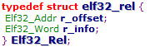
这些重定位项位于 .rel.plt section 中。
r_offset：对于可执行文件或 so 文件来说，该值是要进行重定位的存储单元的虚拟地址。
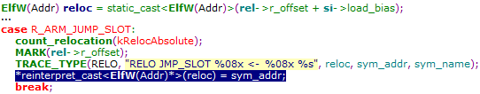
r_info：该值给出两个重要信息，一个是要重定位的符号在符号表中的索引，另一个是要施行的重定位类型。这两个信息分别由两个宏来提取。
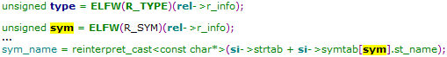
对于 32 位的 so 来说，ELFW(R_TYPE) 就是 ELF32_R_SYM，ELFW(R_SYM) 就是 ELF32_R_SYM。

